Fiche technique : Utilisation du logiciel « Audacity »

1. Relier le capteur de pression (ou capteur piézo-électrique) à l’ordinateur :
➲ Brancher le fil sur la borne bleue, située derrière l’unité centrale.
ATTENTION ! Il faut manipuler les capteurs avec précautions car les soudures sont fragiles.

2. Charger le logiciel « Audacity »
➲ Double cliquer sur l’icône Audacity, présente sur le bureau.

3. Paramétrer le logiciel :
➲ Sélectionner dans la barre du haut : Projet - Nouvelle piste stéréo
➲ Sélectionner dans la barre du haut : Préférence – 2 canaux (stéréo)
➲ En haut à droite de l’écran, cliquer sur l’ascenseur et sélectionner : Entrée ligne

4. Lancer une acquisition :
➲ Cliquer sur le rond rouge (enregistrement) : vous devez voir sur l’écran deux graphes et une ligne en train de progresser.
➲ Pour arrêter l’acquisition, il suffit de cliquer sur le carré jaune.
➲ Pour supprimer une acquisition, cliquer sur la croix en haut, à gauche du graphe.

5. Analyser une acquisition :
➲ Sélectionner la zone de l’écran utile : clique gauche, puis maintenir appuyer et décaler
➲ Agrandir la zone sélectionnée : utiliser la loupe dans la barre au dessus du graphe
➲ Mesurer un retard : sélectionner la zone concernée et lire les données au bas de l’écran.
Nous utilisons uniquement quelques fonctions du logiciel qui permettent l'enregistrement et la lecture des séismes avec mise en évidence des temps d'arrivée des ondes. Le logiciel se présente ainsi:
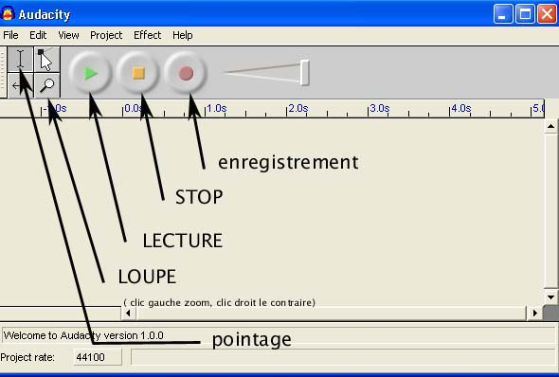
Les résultats: Lorsque l'enregistrement est réalisé, on obtient le résultat suivant:
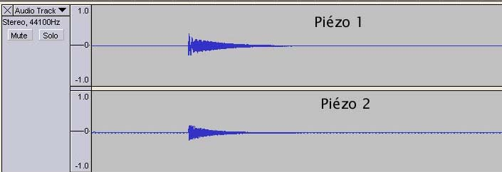
Pour mesurer facilement et précisément les temps d'arrivée, on zoome sur le début de l'enregistrement en utilisant la loupe. Puis, avec le bouton Pointage, on place un trait au début de l'enregistrement d'un piézo; on peut alors lire le temps en bas de l'écran avec une précision spectaculaire (millionième de seconde).
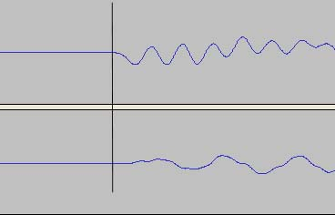
Il faut répéter de nombreuses fois les opérations et en moyenner les résultats.
Remarque : En tapant de haut en bas, on génère des ondes S; en tapant d'avant en arrière, on génère des ondes P; la précision de nos enregistrements permet de mettre facilement en évidence une différence de vitesse de propagation.

